PLANNING ANIMATION DU 22 AU 26 MAI 2023
 | MATIN | APRES-MIDI
Lundi 22 Mai  Ste Emilie |  | 14H Armoire de mamie
Mardi 23 Mai  St Didier | 11H Siel bleu à l’étage | Activités dans les services
Mercredi 24 Mai  St Donatien |  | 14H30 repas champêtre avec Valérie
Jeudi 25 Mai  Ste Sophie | Atelier mémoire avec Sandra et Pauline | Atelier mémoire avec Sandra et Pauline
Vendredi 26 Mai  St Bérenger |  | Activités dans les services

PLANNING ANIMATION DU 29 MAI AU 2 JUIN 2023
 | MATIN | APRES-MIDI
Lundi 29 Mai
Lundi de Pentecôte FERIE
Mardi 30 Mai  St Ferdinand | 11H Siel bleu aux Jonquilles | Activités dans les services
Mercredi 31 Mai  Visitation |  | 14H30 Atelier créatif avec Valérie « repas champêtre »
Jeudi 1er Juin  St Justin | Atelier mémoire avec Sandra et Pauline | Atelier mémoire avec Sandra et Pauline
Vendredi 2 Juin  Ste Blandine |  | 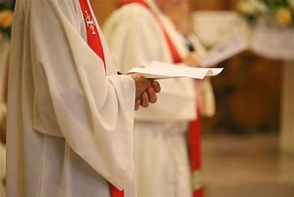  14H45 Messe

